Inserimento Gestione Cancellandi Presidenti di Seggio
Permette l'inserimento e gestione dei cancellandi emersi dal controllo effettuato in precedenza o da altre informazioni. Si può ricercare il cancellando in modo puntuale compilando i campi offerti dalla videata oppure selezionare Elenca e ricercarlo. Sempre attraverso la videata di elenco è possibile inserire un cancellando. NB. importante selezionare la funzione nel menù a discesa:
- Gestione Cancellandi
- Inserimento Cancellandi
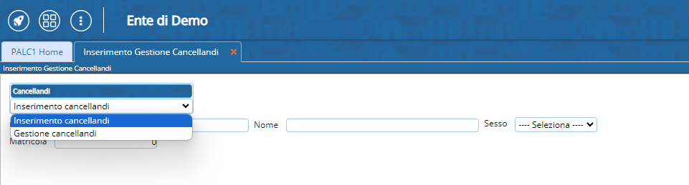
Una volta visto l'elenco si può interagire con i cancellandi utilizzando:
-Visualizza: icona dell'occhio, permette di visualizzare i dati del soggetto rilevanti
-Modifica: icona della matitina, si può modificare i dati che sono utili alla decisione finale del presidente della corte d'appello, come nella videata sottostante.
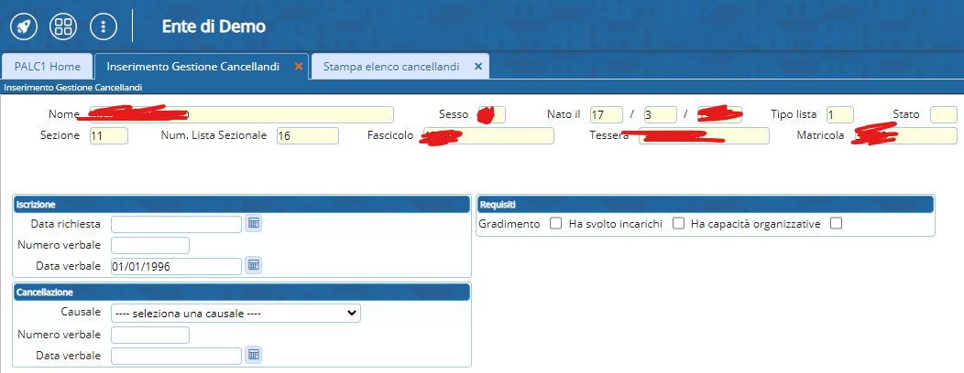 visualizzazioni.

